муниципальное образовательное учреждение
дополнительного образования
«Ярославский городской Дворец пионеров»
(МОУ ДО «Дворец пионеров»)
150000, г. Ярославль, ул. Советская, 17, телефон 30 -51 -11
факс 30 -51 -11, 30 - 93 – 51
e-mail: young-yar@yandex.ru
ОКПО 21691037, ОКОГУ 49007
ИНН/КПП 7604045381/760401001


Отчёт о реализации муниципального проекта «Интеграция Общероссийского общественно-государственного Движения детей и молодёжи
«Движение Первых» в воспитательную систему муниципальных учреждений на базе МОУ ДО «Дворец пионеров»

Цель проекта – содействие воспитанию, профессиональной ориентации, реализации инициативы, самостоятельности и ответственности детей и молодёжи в социально значимой общественной деятельности, самореализации и гражданскому становлению на основе традиционных российских духовно-нравственных ценностей.
Задачи:
• Развитие личности как субъекта активной социальной деятельности в коллективе.
• Формирование внутренней ценностной позиции личности по отношению к себе, собственному жизненному пути, окружающим людям, предметному миру – культурному наследию России и человечества.
• Развитие навыков, направленных на оказание помощи другим людям, а также навыков сотрудничества с ними и уважения к ним.
• Раскрытие творческого потенциала участников проекта.

Принципы реализации проекта:
• гуманистическая направленность содержания воспитания, обеспечивающая приоритет ценности человека, свободного развития личности.
• патриотическая направленность воспитательной работы.
• вариативность – гибкое сочетание разнообразных элементов социального опыта, многообразия алгоритмов и способов освоения социально значимой деятельности;
• сохранение традиций отечественной культуры, содержательное единство социального опыта.
В рамках муниципального проекта в течение 2023-2024 учебного года реализовывались следующие дополнительные общеобразовательные общеразвивающие программы:

1). Дополнительная общеобразовательная общеразвивающая программа «Городской штаб Движения Первых» (2 группы, 31 человек) разработана на основе Устава Общероссийского общественно- государственного движения детей и молодежи «Движение первых». Отличительной особенностью данной программы является уникальное сочетание теоретических блоков об организации с практическим блоками по проектному практикуму и тренингам, направленных на формирование «гибких навыков» (Softskills). Основные задачи программы поддержка и развитие российского движения школьников среди образовательных учреждений города, участие в мероприятиях Движения на всех уровнях.

2). Дополнительная общеобразовательная общеразвивающая программа «Ярославский актив Движения Первых» была реализована в рамках сетевого взаимодействия в сотрудничестве со следующими образовательными учреждениями: 4 школа, 13 школа, 25 школа, 35 школа, 70 школа, 71 школа, 88 школа. Общее количество учащихся - 151 учащийся (10 групп).
Обучение по программе способствует содействию в совершенствовании государственной политики в области воспитания подрастающего поколения; созданию условий для самопознания, саморазвития и самореализации подрастающего поколения согласно возрастным потребностям и интересам; становлению гражданской позиции подрастающего поколения путем индивидуальной реализации и коллективного взаимодействия. В процессе реализации программы, учащиеся освоили следующие образовательные блоки: знакомство с мероприятиями Движения Первых разного уровня, ведение социальных сетей движения, основы проектной деятельности, практическая работа над проектами Российского движения детей и молодёжи, организация и проведение воспитательных мероприятий. Команды учащихся активно проявляли себя как на городском уровне, так и на областном. Большое значение в программе отводится воспитательной работе. Программа носит практикоориентированный характер. Основная задача – организация и проведение детьми-участниками программы мероприятий Движения Первых в школе.
Реализации проекта способствовало проведение следующих мероприятий в течение 2024-2025 учебного года:

№ п/п | Наименование мероприятия | Количество и возраст участников | Дата и место проведения
1 | Экскурсия "По следам фронтовых историй" | 25 человек  10-12 лет | Сентябрь 2024  Воинское кладбище
2 | Установочная сессия Первичного отделения, выбор совета. | 34 человека | 12 сентября  Средняя школа № 4
3 | Спортивное семейное мероприятие «Семейная команда» | 354 человека  6+ | 15.09.2024, стадион «Шинник»
4 | Форум «Знакомьтесь! Мы – Первые» | 114 человек  14 - 17 лет | 19.09.2024, ФГБОУ ВО «Ярославский государственный педагогический университет им.К.Д. Ушинского»
5 | Акция «Внуки по переписке» | 30 человек  8-18 лет | Октябрь  Средняя школа № 25
6 | Всероссийская акция «Благодарю» ко Дню учителя | 8 человек  12-18 лет | 4 октября  Средняя школа № 4
7 | Муниципальная конференция «ПОЕХАЛИ!» | 326 человек  13+ | 12.10.2024, МОУ «Средняя школа №43»
8 | Мастер- класс к Дню пожилого человека изготовление открыток | 200 человек  7-9 лет | Октябрь  Средняя школа № 13
9 | Благотворительная акция "Дай лапу друг" | 30 человек  8-18 лет | Октябрь  Средняя школа № 25
10 | Акция «Охрана природы» | 15 человек  8+ | 17.10.24  Средняя школа № 35
11 | Акция-поздравление "С теплотой и любовью", веселые перемены в школе | 27 человек  8-18 лет | Октябрь  Средняя школа № 25
12 | Региональная конференция «ПОЕХАЛИ!» | 1000 человек  13+ | 30.10.2025, КЗЦ «Миллениум»
13 | Творческая мастерская "Зоозакладки" | 27 человек  8-18 лет | Ноябрь  Средняя школа № 25
14 | Участие во Всероссийской акции «Марафон культур» | 126 человек  8-18 лет | 2 ноября  Средняя школа № 4
15 | Публичный отчет активистов о деятельности за 2024 год | 5 человек  12-18 лет | 13 ноября  Средняя школа № 4
16 | Организовали районный День Первых (Фрунзенский район) | 80 человек  14-17 лет | 14.11.2025, МОУ «Средняя школа №28»
17 | Настольная игра «В путешествии по России» | 28 человек  8-18 лет | Ноябрь  Средняя школа № 25
18 | День народного единства фестиваль народных игр. "Играем вместе" | 180 человек  7-8 лет | Ноябрь  Средняя школа № 13
19 | Творческая мастерская "Незабудка" | 30 человек  8-18 лет | Ноябрь  Средняя школа № 25
20 | Торжественная церемония посвящение в ряды Движения Первых | 25 человек  8-18 лет | 29 ноября  Средняя школа № 4
21 | Кинолекторий "Общество без границ" | 25 человек  8-18 лет | Декабрь  Средняя школа № 25
22 | Викторина «По следам Некрасова» | 10 человек  8-18 лет | 10 декабря  Средняя школа № 4
23 | Экскурсия в школьный музей | 24 человека  8-18 лет | Декабрь  Средняя школа № 25
24 | Уроки милосердия | 74 человека  8-18 лет | 12 декабря  Средняя школа № 4
25 | Акция "В новый день с новым добрым делом" , эко - марафон "Дорогами добра" | 29 человек  8-18 лет | Декабрь  Средняя школа № 25
26 | Уроки безопасности | 39 человек  8-18 лет | 17 декабря  Средняя школа № 4
27 | Новогодний праздник | 200 человек  8-10 лет | Декабрь  Средняя школа № 13
28 | Новогодний бал Первых | 66 человек  14-17 лет | 19.12.2024, ДК «Красный Перекоп»
29 | "Посвящение в Орлята" | 28 человек  8-18 лет | Декабрь  Средняя школа № 35
30 | Участие в проекте "Воссоздание картины трудовой доблести города Ярославля» | 20 человек  7-11 лет | Сентябрь – декабрь  Средняя школа № 13
31 | Всероссийская акция «Российский дед Мороз»  -мастер-класс по изготовлению ёлочной игрушки;  - поздравление поэтов-афганцев. | 10 человек  12-18 лет | 23-27 декабря  Центр патриотического воспитания, средняя школа № 4
32 | Ледовые выходные | 35 человек  6+ | 25.01.2025, МЦ «Красный Перевал»
33 | Заседание муниципального Совета Родителей | 12 человек  13-17 лет | 29.01.2025, МОУ ДО «Ярославский городской Дворец пионеров»
34 | Организовали общегородское заседание Совета Первых | 75 человек  11-17 лет | 13.02.2025, МОУ ДО «Ярославский городской Дворец пионеров»
35 | Открытое мероприятие «Почитай-ка» (для семей) в рамках конкурса «Точка роста» | 85 человек  7+ | 16.02.2025  Средняя школа № 13
36 | Организовали День Первых для воспитанников детского сада | 34 человека  6+ | 20.02.2025, МДОУ «Детский сад № 29»
37 | Муниципальный этап фестиваля «Российская школьная весна» | 101 человек  11 - 17 лет | 25.02.2025, ДК «Красный Перекоп»
38 | Региональный конкурс детских инициатив "Тебе Решать» | 11 человек  14-17 лет | 10.03.2025, МОУ ДО «Ярославский городской Дворец пионеров»
39 | Открытое мероприятие «Страницы Победы» (для начальной школы) в рамках конкурса «Д.О.М.» | 30 человек  7+ | 03.04.2025  Средняя школа № 13
40 | Всемирный День Здоровья | 14 человек  7+ | 07.04.25  Средняя школа № 35
41 | Организовали муниципальный этап военно-патриотического проекта «Зарница 2.0» (для младшей категории) | 40 человек  7 - 11 лет | 09.04.2025, МОУ «Средняя школа №25»
42 | Региональный фестиваль «Созвездие Первых» | 500 человек  14-17 лет | 15.05.2025, ГАУ ЯО «Дворец Молодежи»

Количество мероприятий - 42
Количество участников - 4 126 человек

Реализация проекта осуществлялась в активном взаимодействии с представителями городского и регионального отделений Движения Первых, в том числе в рамках образовательных встреч. Педагоги – участники проекта прошли обучение в формате регионального обучающего семинара для педагогов--наставников Движения Первых в Ярославской области.

Отчёт о проведении городского лагеря «Время Первых» на базе МОУ ДО «Дворец пионеров» с 16 по 27 июня 2025 года.

1. Основная информация:
Смена «Время Первых» была посвящена развитию надпрофессиональных навыков участников: лидерских навыков, работе в команде и др.

Цель - создание условий для развития личности каждого ребенка, его творческого потенциала, формирование активной гражданской позиции и вовлечение в деятельность «Движения Первых».
Задачи:
• Формирование у детей чувства патриотизма, любви к Родине, уважения к истории и культуре России.
• Развитие лидерских качеств, навыков командной работы и социальной активности.
• Привлечение детей к здоровому образу жизни, занятиям спортом и творчеству.
• Создание атмосферы дружбы, взаимопонимания и сотрудничества в коллективе.
• Вовлечение детей в проектную деятельность, направленную на решение социально значимых проблем.
• Знакомство с ценностями и направлениями деятельности "Движения Первых".

Место проведения:

МОУ ДО «Дворец пионеров» - г. Ярославль ул.Советская д.17

Сроки проведения:

16-27 июня 2025

2. Основные достигнутые результаты

В рамках смены участники получили возможность расширения социального опыта и получения новых знаний, развития новых навыков по следующим направлениям:

- Лидерство;
- Работа в команде;
- Добровольческое направление;
- Съёмка и монтаж видео;
- Экологическое направление;
- Работа с нейросетями;
- Ораторское мастерство;
- Развитие мышления;
- История родного города;
- Патриотическое воспитание;
- Разработка подписи;
- и другое

3. Партнеры

- Муниципальное и региональное отделение Движения Первых – проведение тренинга по лидерству, экологической экспедиции, мастер-класса по работе с нейросетями в экологическом направлении, образовательной встречи по типам личности;
- Благотворительный фонд «Спасибо» - проведение тренинга по добровольческой тематике;
- Средняя школа № 4 - проведение Всероссийской акции «Молодёжь вместе»;
- Средняя школа № 88 – проведение образовательного занятия научной направленности;
- Образовательный комплекс № 1 «Лидер» (Центр образования «Средняя школа № 71») – проведение мастер-класса по работе с видео.

4. Электронные ссылки на публикации и (или) материалы, содержащие информацию о реализации проекта за отчетный период, в средствах массовой информации и сети «Интернет» (включая социальные сети):
№  п/п | Ссылка на публикацию | Описание информационного повода
1. | https://vk.ru/wall20320235_2275 | Проведение тренинга по добровольческой тематике
2. | https://vk.ru/wall-107602680_4689 | Проведение тренинга по добровольческой тематике
3. | https://vk.ru/wall-219894577_5547 | Проведение Всероссийской акции «Молодёжь вместе»
4. | https://vk.com/wall-98893720_7463 | Публикация о прошедшем лагере
5. | https://vk.com/wall-29957767_6908 | Публикация о прошедшем лагере
6. | https://vk.ru/wall-182391311_6480 | Публикация о прошедшем лагере

5. Фотографии
Экологическая экспедиция, 19.06.2025
Мастер-класс по работе с нейросетями в экологическом направлении, 19.06.2025

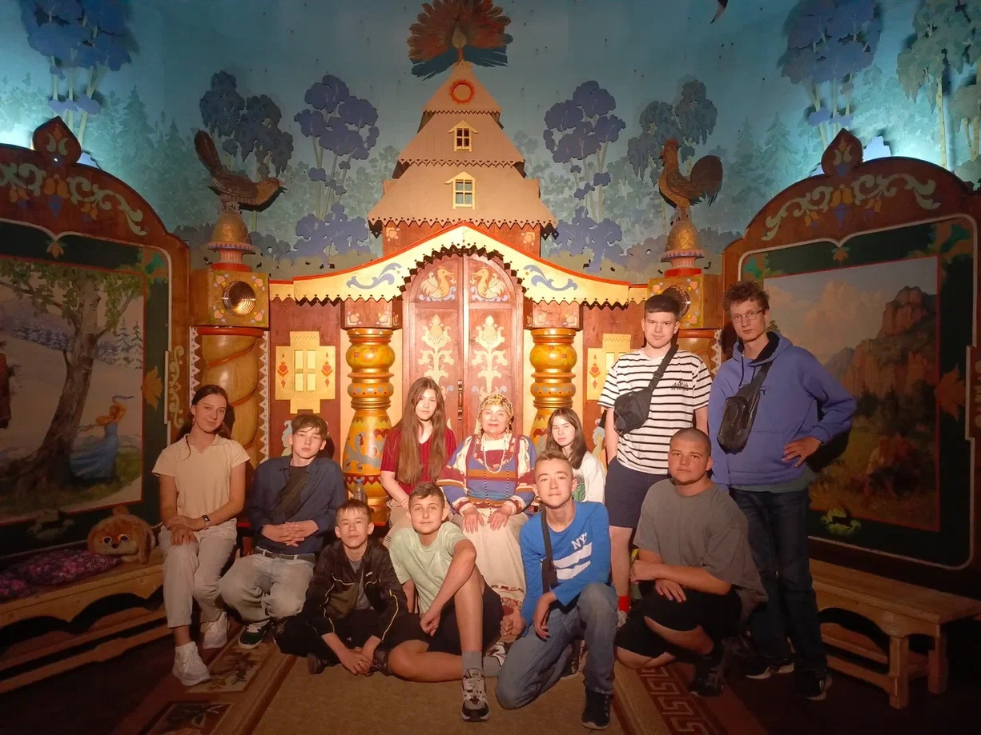
Сеанс сказок Мамушки Варварушки, 20.06.2025

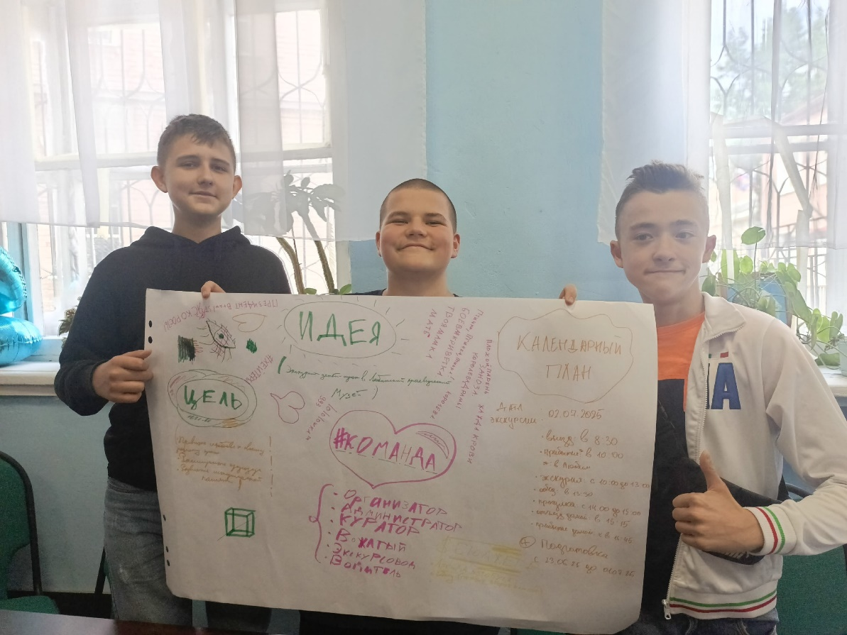
Тренинг по добровольческой деятельности, разработка социального проекта, 23.06.2025
Тренинг по добровольческой деятельности, разработка социального проекта, 23.06.2025

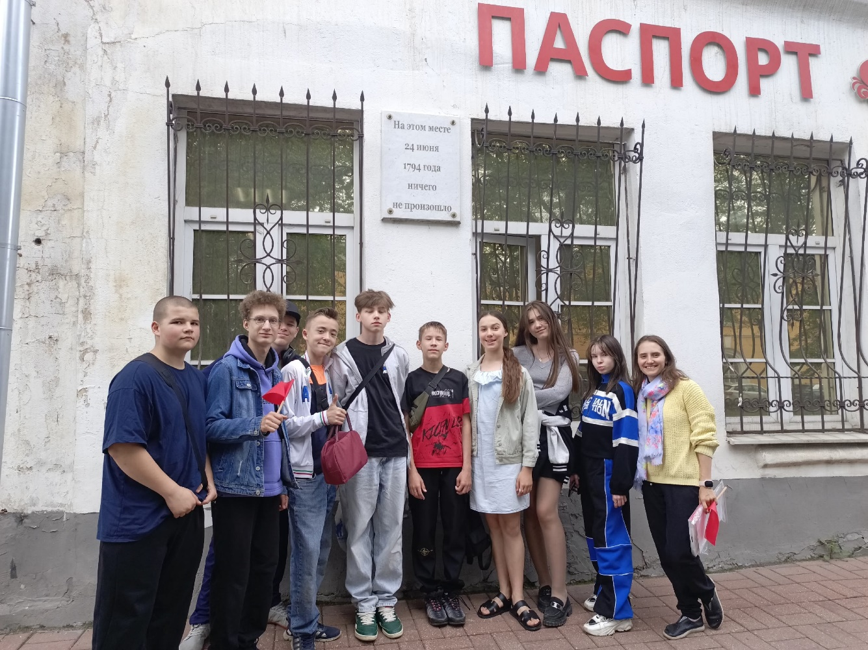

Экскурсия «Арт-Маршрут», 23.06.2025
Мастер-класс по разработке подписи, 24.06.2025

Напольная игра «По улицам наших Защитников», 23.06.2025

Экскурсия «Ярославль: по следам журналистов», 26.06.2025
Музыкальный час, 27.06.2025

Программа мероприятий
городского лагеря «Время Первых»
с 16 по 27 июня 2025 на базе МОУ ДО «Дворец пионеров»

№ | Мероприятие | Содержание
1 | День Первых | Интерактивная игра по станциям, в рамках которой участники познакомились с направлениями движения и выполнили тематические задания
2 | Упражнения на знакомство и взаимодействие | Различные игры и упражнения на знакомство, командную работы и выявление лидеров в группе
3 | Тренинг по лидерству | Тренинг включал в себя большое количество практических упражнений, направленных на реализацию лидерского потенциала
4 | Мастер-класс по работе с видео | Практическое занятие по съемке и монтажу видео в видеоредакторе
5 | Настольные игры | Различные настольные игры, направленные на расширение кругозора, словарного запаса и взаимопонимание
6 | Экологическая экспедиция | В рамках экспедиции участники изучали флору и фауну, метеоролигические явления в черте города, а также кислотно-щелочной баланс часто используемых жидкостей
7 | Мастер-класс по работе с нейросетями в экологическом направлении | Участники учились создавать собственный чат-бот и с помощью нейросетей создавали песни о экологически грамотном поведении и опасностях невнимания к природе
8 | Мастер-класс «Типы личности по DISC и особенности взаимодействия с ними» | Теория и практика по типам личности
9 | Сеанс сказок Мамушки Варварушки | Данное мероприятие - это погружение в сказочный мир авторских и народных сказок в атмосфере уникального сказочного терема, сохранившегося во Дворце пионеров с 1940-х годов
10 | Интеллектуальная игра о Великой Отечественной войне | Игра включала в себя раунды, посвящённые городам-героям, оружию и датам Великой Отечественной войны, подвигам воинов, песням военных лет
11 | Экскурсия «Арт-Маршрут» | Экскурсия по центру города, в рамках которой внимание участников обращается на необычные арт-объекты, появившиеся в Ярославле за последние 10 - 15 лет
12 | Тренинг по добровольческой тематике | Тренинг включал в себя информацию об активных добровольческих организациях города и области, работающих в разных направлениях волонтёрской помощи, встречу с руководителем благотворительного фонда «СПАСИБО» и разработку социального проекта с возможностью консультации
13 | Игра «По улицам наших Защитников» | Увлекательное путешествие по большому игровому полю, на котором разместились улицы Ярославля, названные в честь героев и защитников Отечества, а также памятники и памятные места разных эпох (Народное ополчение 1612 года, Отечественная война 1812 года, Первая мировая война, Великая Отечественная война, боевые конфликты на Северном Кавказе и в Афганистане).  В ходе игры участники изучали карточки с фактами о героях, отвечали на вопросы.
14 | Мастер-класс по разработке подписи | Мастер-класс включал в себя теоретическую часть от специалиста по каллиграфии и практическую составляющую по разработке подписи индивидуально для каждого участника. Большинству участников это было очень актуально, так как в скором времени их ждёт получение паспорта, а вариантов подписи ещё нет
15 | Всероссийская акция «Молодёжь вместе» | Акция к Дню молодёжи, съёмка видеоролика
16 | Образовательное занятие научной направленности | Химические эксперименты
17 | Тренинг по развитию разных типов мышления | Практическое занятие по нейрогимнастике
18 | Историко-патриотическая игра «Записки разведчика» | В рамках игры участники разгадывали имена и подвиги пионеров-героев ВОВ, закодированные различными методами шифрования
19 | Тренинг по ораторскому мастерству | Теория и практика по основным элементам выступлений: первое впечатление, поза оратора, жестикуляция, зрительный контакт и др.
20 | Экскурсия по городу «Ярославль: по следам журналистов» | В рамках авторской экскурсии педагога Дворца пионеров Боковой Д.А.
21 | Музыкальный час | Участники демонстрировали вокальные и музыкальные таланты
22 | Фотосессия участников лагеря | Индивидуальная и коллективная съёмка в городских условиях - в качестве памятного подарка участникам
23 | Рефлексия, закрытие смены | Подведение итогов смены, обмен эмоциями и впечатлениями, выдача подарков

